Vídeo 1:
https://poliformat.upv.es/access/content/group/GRA_11564_2020/Pruebas%20autoevaluaci%C3%B3n/Tema%201/Video/TAL_T1L1.mp4
I. Alfabetos:
Un alfabeto es un conjunto finito no vacíos, sus elementos se llaman símbolos o letras. Ejemplos de alfabetos:
-Alfabeto formado por dos elementos {a,b}.
-El conjunto de dígitos binarios {0,1}.
-Los números decimales: {0,1,2,…,9}
- Las letras minúsculas del abecedario {a,b,c,…,z}
-Todas las palabras distintas contenidas en El Quijote

Para denotar alfabetos, se utilizan letras griegas mayúsculas como… Δ, Σ, Γ…

II. Palabras:
A partir de los símbolos se generan las palabras. Una palabra es una secuencia finita de símbolos.
Para identificar palabras (IDENTIFICADOR) se utiliza usualmente los últimos símbolos del alfabeto latino en minúscula (u, v, w, x…)

EJEMPLOS DE PALABRAS:
-Dado Δ={a,b}; las palabras siguientes son válidas: a; bbab; babbbabbaabbab
-Dado Γ={0,1,2}; las palabras siguientes son válidas: 1; 00021; 010101

La longitud de una palabra es el número de símbolos que la componen. La longitud de una palabra con cierto identificador se indica encerrando entre barras el identificador. Se admite la existencia de la palabra de longitud 0, la cual se denota con el símbolo λ.
EJEMPLO:
Si x = bbab, entonces |x|=4. ←Poner identificador “x” entre barras.

El número de ocurrencias de un símbolo en una palabra x es el número de veces que “a” aparece en “x”.
Se denota el número de ocurrencias de un símbolo “a” en una palabra “x” con |x|_{a.}
EJEMPLO:
Si x=bbab, entonces |x|_{a}=1 y |x|_{b}=3.

Conjuntos de interés:
1. Sigma n: Dado un alfabeto cualquiera Σ, denotamos como Σ^{n} el conjunto de todas las palabras sobre Σ de longitud n.
EJEMPLOS:
Dado Σ = {a,b}
Σ⁰ ={λ}
Σ³ ={aaa, aab, aba, abb, baa, bab, bba, bbb} ← Conjunto de todas las palabras con a y b de longitud 3.

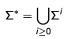
2. Sigma estrella *: Dado un alfabeto cualquiera Σ, denotamos como Σ* el conjunto de todas las posibles palabras sobre Σ.
Unión de todos los conjuntos sigma i con i natural: →

3. Sigma más +: Dado un alfabeto cualquiera Σ, denotamos como Σ⁺ el conjunto de todas las palabras sobre Σ excepto la vacía.
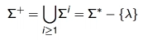
Com pots veure, es el mateix que el punt 2 que ho incloia tot, pero ací comença sense tindre en compter el buit (i=0), aleshores s’expresa com la unió començant per i>=1 i es igual al Σ* - {λ} (al “tot” menys el buit).

El conjunto sigma estrella, se puede ordenar de distintas maneras. El orden canónico es una de ellas. Éste orden establece que una palabra es anterior a otra, si su longitud es menor. “x” es anterior a “y” en orden canónico si |x| < |y|.
Si las palabras tienen la misma longitud; |x| = |y|; se dice que “x” es anterior a “y” en orden alfabético.
EJEMPLO:
Considerando Σ={a,b}
-La palabra bb es anterior a aaa. ← Per que bb te longitud 2 y aaa longitud 3.
-La palabra aba es anterior a baa. ← Perque tenint la mateixa longitud, aba es anterior a baa alfabéticament
Com se sap que una paraula de mateixa longitud es anterior alfabèticament a l’altra?
RESPOSTA:

Las primeras palabras en orden canónico para Σ={a,b} sería…
λ, a, b, aa, ab, ba, bb, aaa, …

--------------
Definiciones y cosas varias:

Concatenación de palabras
Dadas dos palabras “x” e “y”, la concatenación de x e y (x·y) es la palabra obtenida al disponer los símbolos de y a continuación de los de la palabra x.
Propiedades:
-La operación de concatenación es asociativa, y tiene elemento neutro (λ).
- La concatenación de palabras NO es conmutativa.

EJEMPLOS:
aab·bbab = aabbbab
λ·bab = bab

Notación exponencial
Para abreviar la notación cuando un símbolo o trozo de palabra se repite n veces lo denotaremos utilizando notación exponencial.
Dada una palabras x y un número n , denotaremos con x^{n} la palabra resultado de concatenar n palabras x. Para toda palabra x, x⁰ = λ y x¹ = x.
EJEMPLOS:
(aab)³ = aabaabaab
λ¹⁷= λ
(a²b)³ = (a²b)*(a²b)*(a²b) = (aab)*(aab)*(aab) = aabaabaab

Reverso:
Dada una palabra x , el reverso de x (x^{r}) es la palabra obtenida al leer los símbolos de x de derecha a izquierda.
Propiedades del reverso:
-(x^{r})^{r} = x
-(xy)^{r} = y^{r} x^{r}

EJEMPLOS:
(aabbb)^{r} = bbbaa
λ^{r}=λ
(aabaa)^{r} = aabaa

Prefijos, sufijos y segmentos:
Un segmento de una palabra es cualquier secuencia de símbolos consecutivos. Un prefijo es un segmento inicial y un sufijo es un segmento final.

EJEMPLO:
Dada la palabra: abacabbacc:
-Algunos de sus segmentos son: bac, bb, acc y λ. Entre otros.
-Algunos de sus prefijos son: a, aba y λ. Entre otros.
-Algunos de sus sufijos son: bbacc, cc, abacabbacc y λ. Entre otros.
!!!!: La propia palabra puede ser un sufijo, un prefijo y un segmento.

Dada una palabra x, denotaremos como Seg(x) el conjunto de todos los segmentos de x, con Pref(x) el conjunto de todos los prefijos de X, y con Suf(x) el conjunto de todos los sufijos de x.
EJEMPLO:
Dada la palabra: aba
Seg(aba) = {λ,a,b,ab,ba,aba}
Pref(aba) = {λ,a,ab,aba} ← Llegir de esquerre a dreta la paraula.
Suf(aba) = {λ,a,ba,aba} ← Llegir de dreta a esquerra la paraula.

III. Lenguajes

Dado un alfabeto Σ, un lenguaje sobre Σ es cualquier conjunto de palabras sobre Σ. O lo que es lo mismo, cualquier subconjunto de Σ*.
EJEMPLOS:
Dado un alfabeto Σ = {0,1} son lenguajes:
-El conjunto de palabras que empiezan por 0. Formalmente se escribe así: {0x : x ∈{0,1}*}
-El conjunto de palabras con el mismo número de 0 que 1.
Se escribe así: {x ∈ {0,1}*: |x|₀ = |x|₁}
-El conjunto de palabras con longitud menor que 3.
Se escribe así: {x ∈ {0,1}*: |x| < 3} = {λ ,0, 1, 00, 01, 10, 11}
-El conjunto de palíndromos. (Un palíndromo es un capicua)
Se escribe así: {x ∈ {0,1}*: x = x^{r}}
-También son lenguajes: {0,1}*, {0,1}⁺, {0,1}⁴, ∅, {λ}, ...

-----------------------

Vídeo 2:
https://poliformat.upv.es/access/content/group/GRA_11564_2020/Pruebas%20autoevaluaci%C3%B3n/Tema%201/Video/T1L2n1.mp4

OPERACIONES SOBRE LENGUAJES: Operaciones booleanas

I. Unión ⋃ | II. Intersección ⋂ | III. Complementario
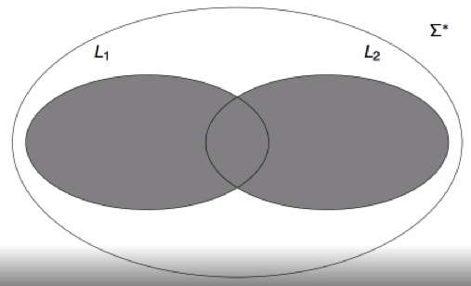 | 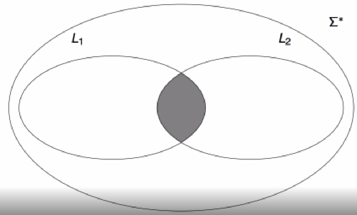 | 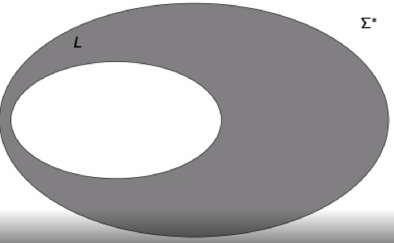
Partiendo de un Alfabeto Σ* y teniendo dos lenguajes L₁ y L₂, la unión consiste en tomar todas las palabras que pertenecen tanto a L₁ como a L₂. | Partiendo de un Alfabeto Σ* y teniendo dos lenguajes L₁ y L₂, la intersección consiste en tomar todas las palabras que pertenecen a ambos lenguajes L₁ y L₂. | Partiendo de un Alfabeto Σ* y teniendo un lenguaje L, el complementario son todas aquellas palabras que no pertenecen al lenguaje L.

EJEMPLOS 1/2
Considerar los siguientes tres lenguajes:
L₁ = {λ, ab, aab}
L₂ = {a, ab, ba, bbab}
L₃ = {x ∈ {a,b}* : |x| <= 2} ← Todas palabras longitud menor o igual que 2 con ab.

Tenemos que:
- La unión: L₁ ⋃ L₂ ={λ, a, ab, ba, aab, bbab}
- La intersección: L₁ ⋂ L₃ ={λ, ab}
- El complementario de: L₃ = {x ∈ {a,b}* : |x| >= 3} ← Todas las palabras que NO son menores o igual que longitud 2 (que es lo que es L₃)

EJEMPLOS 2/2
Considerar los siguientes tres lenguajes:
L₁ = {x ∈ {a,b}* : |x|_{a} mod2 = 1 ∧ |x|_{b} mod2 = 1} ← Conjunto de palabras sobre el alfabeto {a,b} que contienen un número impar de “a” Y un número impar de “b”.

L₂ = {x ∈ {a,b}* : |x|_{a} mod2 = 0} ← Conjunto de palabras sobre el alfabeto {a,b} con un número par de “a”.

L₃ = {x ∈ {a,b}* : ba ∉ Seg(x)} ← Conjunto de palabras sobre el alfabeto {a,b} en el que el segmento “ba” no está incluído.

Tenemos que:
- L₁ ⋃ L₂ ={x ∈ {a,b}* : |x|_{a} mod2 = 0 ∨ |x|_{b} mod2 = 1} ← La unión L₁ ⋃ L₂ contiene todas las palabras sobre el alfabeto {a,b} que tienen un número par de “a” Ó un número impar de “b”.

- L₁ ⋂ L₃ ={a^{n} b^{m} : n mod 2 = 1 ∧ m mod 2 = 1} ← La intersección L₁ ⋂ L₃ contiene las palabras formadas por una secuencia de “a” seguida de una secuencia de “b” donde el número de “a” y de “b” es impar.

- L₁ = {x ∈ {a,b}* : |x|_{a} mod2 = 0 ∨ |x|_{b} mod2 = 0} ← El complementario L₁ contiene todas las palabras que no pertenecen a L₁ , es decir, el conjunto de palabras sobre el alfabeto {a,b} que contienen un número par de “a” Ó un número par de “b”.

------------
IV: Otras operaciones sobre lenguajes

A otras operaciones sobre lenguajes se las llama “Composición de operaciones booleanas” y tenemos las siguientes:

IV.1 Diferencia:

Conjunto de palabras que pertenecen a un lenguaje y que no pertenecen al otro. Se puede describir de las siguientes maneras:
L₁ – L₂ = { x ∈ L₁ : x ∉ L₂}
ó
L₁ – L₂ = L₁ ⋂ L₂

EJEMPLO:
Consideramos los siguientes lenguajes…
L₁ ={x∈{a,b}* : |x|_{a} mod 2 = 1} ← Conjunto de palabras sobre el alfabeto {a,b} cuyo número de “a” sea impar.
L₂ ={x∈{a,b}* : |x|_{b} mod 2 = 0} ← Conjunto de palabras sobre el alfabeto {a,b} cuyo número de “b” sea par.

Tenemos que:
L₁ – L₂ = {x∈{a,b}* : |x|_{a} mod 2 = 1 ∧ |x|_{b} mod 2 = 1} ← La diferencia de L₁ – L₂ contiene todas las palabras sobre el alfabeto {a,b} cuyo número de “a” sea impar Y el número de “b” sea también impar.

IV.2 Diferencia simétrica:

La diferencia simétrica de dos lenguajes L1 y L2, contiene todas las palabras que pertenecen exclusivamente a uno de los dos lenguajes. Se puede expresar de las siguientes dos maneras:
L₁ ∆ L₂ = {x ∈ L₁ : x ∉ L₂} ⋃ {x ∈ L₂ : x ∉ L₁}
ó
L₁ ∆ L₂ =(L₁ ⋂ L₂) ⋃ (L₂ ⋂ L₁)

EJEMPLO:
Consideramos los siguientes lenguajes…
L₁ ={x∈{a,b}* : |x|_{a} mod 2 = 0} ← Conjunto de palabras sobre el alfabeto {a,b} cuyo número de “a” sea par.
L₂ ={x∈{a,b}* : |x|_{b} mod 2 = 0} ← Conjunto de palabras sobre el alfabeto {a,b} cuyo número de “b” sea par.

Tenemos que:
L₁ ∆ L₂ ={x∈{a,b}* : |x|_{a} mod 2 ≠ |x|_{b} mod 2} ← Conjunto de palabras sobre el alfabeto {a,b} tales que si el número de “a” es par, el número de “b” será impar Y si el número de “b” es par, el número de “a” será impar.
Vídeo 3:
https://poliformat.upv.es/access/content/group/GRA_11564_2020/Pruebas%20autoevaluaci%C3%B3n/Tema%201/Video/T1L2n2.mp4

OPERACIONES SOBRE LENGUAJES: Operaciones basadas en el producto de lenguajes

I.Concatenación o Producto de lenguajes formales:

Dados dos Lenguajes L₁ y L₂ sobre un alfabeto Σ* se define como el conjunto de palabras que pueden obtenerse concatenando una palabra del primer lenguaje con una palabra del segundo lenguaje:
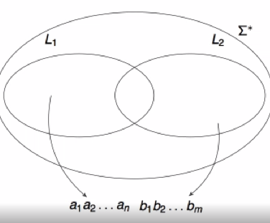
Independientemente de que la palabra resultante pertenezca a L1, a L2 o a ninguno de ellos.
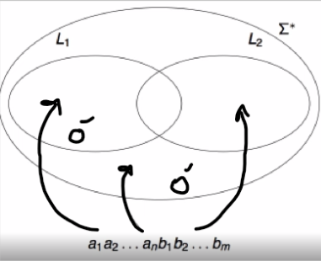
EJEMPLOS 1/2:
Considerar los siguientes dos lenguajes:
L₁ = {λ, ab}
L₂ = {a, ab, abb, abbb}

Tenemos que:
L_{1 ·} L₂ = L₁ L₂ = {a,ab,aba,abb,abab,abbb,ababb,ababbb}← Contiene todas las palabras que pueden dividirse en dos factores, el primero de ellos L₁ y el segundo en L_{2.}

EJEMPLOS 2/2:
Considerar los siguientes dos lenguajes:
L₁ ={xa : x ∈ {a,b}*} ← Lenguaje de palabras sobre el alfabeto {a,b} que acaban en “a”
L₂ ={bx : x ∈ {a,b}*} ← Lenguaje palabras sobre el alfabeto {a,b} que empiezan con “b”
L₃ ={a^{n} b : n ≥ 0} ← Conjunto palabras sobre el alfabeto {a,b} con exactamente una “b” como sufijo de la palabra. ¿Per què es el alfabet {a,b} si no se menciona dins de L3? Resposta:

Tenemos que:
L_{1 ·} L₂ = L₁ L₂ = {x ∈ {a,b}* : ab ∈ Seg(x)} ← El producto de L1 y L2 da como resultado el conjunto de palabras sobre el alfabeto {a,b} tales que contienen el segmento “ab”.
L_{1 ·} L₃ = L₁ L₃ = {x ∈ {a,b}* : ab ∈ Suf(x)} ← El producto de L1 y L3 da como resultado el conjunto de palabras sobre el alfabeto {a,b} tales que contienen el sufijo “ab”

II. Potencia de lenguajes formales:

La potencia de un lenguaje L sobre un alfabeto Σ* se define como la concatenación de un conjunto de palabras del lenguaje L, de tal modo que la potencia enésima del lenguaje está formado por todas las palabras que son resultado de concatenar n palabras de L.
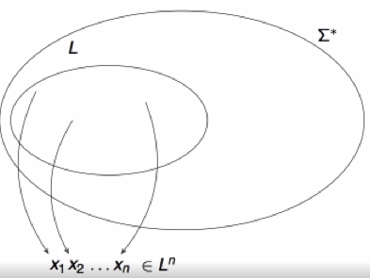
EJEMPLOS:
Considerando el lenguaje…
L = {λ, a}

Por ejemplo, la potencia tercera sería…
L³ ={λ, a,aa,aaa} ← Todo el conjunto de palabras que contiene un número de símbolos de “a” menor o igual que 3.
—
Considerando el lenguaje…
L = {b^{n} a : n ≥ 0} ← Lenguaje cuyas palabras son el resultado de concatenar a una secuencia de n número de “b” un último símbolo “a”

Por ejemplo, la potencia cuarta sería…
L⁴ = {x ∈ {a,b}* : |x|_{a} = 4 ⋀ a ∈ Suf(x)} ← La cuarta potencia contiene todas las palabras con exactamente 4 “a” siendo una de ellas el sufijo de la palabra.
III. Clausura y Clausura positiva de lenguajes formales:

La concatenación de un número cualquiera de palabras del lenguaje L da siempre una palabra que pertenece al “Cierre estrella” ó L* (← son lo mismo ambas cosas) del lenguaje. Esta palabra pertenecerá también al “Cierre positivo” ó L⁺ (← son lo mismo ambas cosas) del lenguaje si al menos se considera una de las palabras del lenguaje L.
Otra manera de definir “cierre estrella” ó L* es como la unión de todas las potencias del lenguaje L; de forma análoga, “Cierre positivo” ó L⁺ se define como la unión de todas las potencias mayores que 0 del lenguaje.
No la entiendo
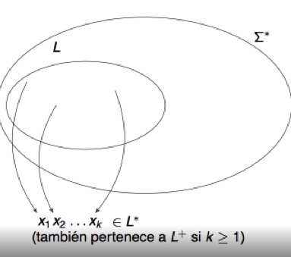
EJEMPLOS
Definidos los lenguajes:
L₁ = {a} ← Solo contiene la palabra “a”
L₂ = {λ, b, ba, bb} ← Contiene las 4 palabras.
L₃ = {b^{n} a : n ≥ 0} ← Contiene las palabras formadas por una secuencia de símbolos “b” acabadas con un símbolo “a”, siendo el número de “b” mayor o igual que cero.

Tenemos…
L₁*={a^{n} : n ≥ 0} ← El cierre estrella de L1 contiene las palabras de una secuencia de símbolos “a” de cualquier longitud.
L₁⁺={a^{n} : n ≥ 1} ← El cierre positivo de L1 contiene las palabras de una secuencia de símbolos “a” de cualquier longitud 1 como mínimo.

L₂* = {x ∈ {a,b}* : a ∉ Pref(x) ⋀ aa ∉ Seg(x)} ← El cierre estrella de L2 contiene todas las palabras (sobre el alfabeto {a,b}) las cuales no empiezan con el símbolo “a” y además no contienen el segmento “aa” en la misma.
L₂⁺ = {x ∈ {a,b}* : a ∉ Pref(x) ⋀ aa ∉ Seg(x)} ← El cierre positivo de L2 contiene todas las palabras (sobre el alfabeto {a,b}) las cuales no empiezan con el símbolo “a” y además no contienen el segmento “aa” en la misma. Conciden.

L₃* = {x ∈ {a,b}* : a ∈ Suf(x)} ⋃ {λ} ← El cierre estrella de L3 contiene todas las palabras sobre un alfabeto {a,b}, en las cuales el símbolo “a” va al final de la palabra junto al vacío (λ).
L₃⁺ = {x ∈ {a,b}* : a ∈ Suf(x)} ← El cierre positivo de L3 contiene todas las palabras sobre un alfabeto {a,b}, en las cuales el símbolo “a” va al final de la palabra. Aquí no se contempla el vacío porque k ≥ 1.

Vídeo 4:
https://poliformat.upv.es/access/content/group/GRA_11564_2020/Pruebas%20autoevaluaci%C3%B3n/Tema%201/Video/T1L2n3.mp4

OPERACIONES SOBRE LENGUAJES: Cocientes, Homomorfismos, Extensiones

I. Cociente de un lenguaje sobre una palabra:
Dado un alfabeto Σ* y un lenguaje L, una manera de ver el cociente de L respecto a una palabra “u” es considerar exclusivamente las palabras del lenguaje que tienen “u” como prefijo. De tal manera se puede describir el cociente de L respecto la palabra “u” como el conjunto de todos los sufijos de “u” en palabras de L.
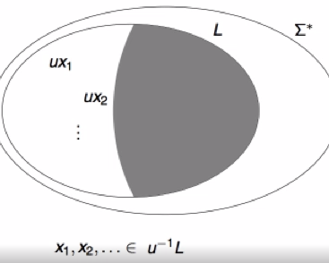
Otra manera de describir la operación, es ver el cociente de L respecto a una palabra de “u” como el conjunto de todas las palabras tales que al concatenarse a “u” por la derecha se obtiene una palabra que pertenece a L.
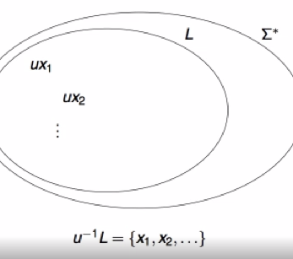
No lo entiendo… Resposta:
El que se fa es que se mira el alfabet L i se mira la expresio i despres se lleva el simbol aqueix del inici de la paraula. Si tenim “a⁻¹ L” llevariem la primera “a” de cada paraula de L (si la te). Si el alfabet no te paraules que comencen amb el signe, no s’inclouen.
En el exemple de classe de la pagina següent se veu...
EJEMPLO CLASSE
Tenim el alfabet L… Format per aquestes paraules:
L={a, abb, bb, λ}

1 Si tenim…
a⁻¹ L ={λ,bb} ← Al alfabet L, hem llevat la primera “a” de les paraules que comencen per “a”, es a dir… {a ,abb}, aixi que queda el buit (λ) perque llevem la unica “a” i “bb” perque llevem la “a” de “abb”. (bb i λ no se coloquen perque no comencen per a)

2 Si tenim…
b⁻¹ L ={b} ← En L, “bb” es l’unica que comença amb “b” i si a “bb” li llevem una “b” per l’esquerra, queda “b”.

3 Si tenim…
λ⁻¹ L = L ← Se suposa que totes les paraules de L comencen amb λ, per tant en λ⁻¹ L s’inclou tot L.

4 Si tenim…
(ba)⁻¹ L = ∅ ← Si cap paraula de L comença per “ba” aleshores (ba)⁻¹ L estará buit.

5 Si tenim…
(ab)⁻¹ L = {b} ← Com en L tenim “abb”, li llevariem “ab” i se quedaria “b”
EJEMPLO 1
Considerar los lenguajes…
L₁ ={x ∈ {a,b}* : aa ∈Seg (x)} ← Conjunto de todas las palabras que pertenecen al alfabeto {a,b} y que contienen el símbolo “aa” como segmento de la palabra.

Tenemos que…
(aa)⁻¹ L₁ = {a,b}* ← El cociente del lenguaje respecto a la palabra “aa” es igual al lenguaje {a,b}*
(bba)⁻¹ L₁ = {bx : x ∈ {a,b}*, aa ∈Seg (x)} ⋃ {ax : x ∈ {a,b}*} ← El cociente de L1 respecto a la palabra “bba” puede verse como la unión de dos lenguajes. El de palabras sobre el alfabeto {a,b} que empiezan por “b” y que contienen el segmento “aa” unido con el lenguaje de palabras sobre el alfabeto {a,b} que empiezan por “a”

EJEMPLO 2
Considerar los lenguajes…
L₂ ={x ∈ {a,b}* : |x|_{a} mod 2 = 1} ← Lenguaje de palabras sobre el alfabeto {a,b} que contienen palabras con un número impar de “a”.

Tenemos que…
(bab)⁻¹ L₂ = {x ∈ {a,b}* : |x|_{a} mod 2 = 0} ← El cociente de éste lenguaje L₂ respecto de una palabra “bab” sobre el alfabeto {a,b} está formado por las palabras con número de “a” par.
b⁻¹ L₂ = L₂ ← El cociente del lenguaje L₂ respecto a una palabra “b” es igual al mismo lenguaje L₂ .

II. Homomorfismo y homomorfismo inverso:
Definición de la operación homomorfismo…
Se considera como cualquier función total “h” de Σ sobre ∆*

h : Σ → ∆*
Esto es una función “h” tal que a cada símbolo del alfabeto Σ le hace corresponder una palabra sobre el alfabeto Δ.
EJEMPLO:
Considerar los alfabetos:
Σ={a,b}
Δ={0,1}
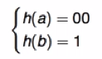
Una operación de homomorfismo podría definirse considerando la imagen de “a” como la palabra “00” y la imagen de “b” como la palabra “1”

La extensión de la operación homomorfismo palabras se realiza aplicando el homomorfismo
a cada símbolo de la palabra.
h : Σ* → ∆*

De modo que, por ejemplo...
h(abba)=001100 ← El homomorfismo de la palabra “abba” consite en considerar el homomorfismo de “a” que es “00”; después el de “b” que es “1”; a continuación otra “b” que es “1” y para acabar una “a” que es “00”
h(baba)=100100 ← “b” = 1; “a”=00, “b” = 1; “a”=00; es sustituir cada símbolo de Σ por el de Δ según se haya considerado en la imagen.

II.2 Homomorfismo de un lenguaje
Con esto, dado un homomorfismo de Σ en Δ* y un lenguaje L sobre el alfabeto Σ; se considerará el conjunto de palabras sobre el alfabeto Δ, tales que si a una imagen según el homomorfismo de alguna palabra del lenguaje L; el conjunto del homomorfismo de todas las palabras de L es lo que se conoce como homomorfismo del lenguaje.
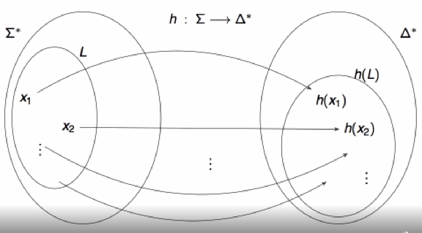
EJEMPLO:
Consideramos el siguiente lenguaje…
L={x ∈ {a,b,c,}* : |x|_{a} = |x|_{b} + |x|_{c}} ← El lenguaje de palabras sobre un alfabeto {a,b,c} tales que contiene todas las palabras cuyo número de símbolos “a” es igual al número de símbolos “b” más símbolos “c”.
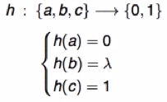
Siendo por ejemplo el homomorfismo…
h:{a,b,c} → {0,1}
Al que asocia al “a”, la palabra “0”; al símbolo “b” el vacío λ; y al símbolo “c” la palabra “1”… Tal y como se ve en la imagen de la derecha,

El homorfismo del lenguaje…
h(L) = {x ∈ {0,1}* : |x|₀ ≥ |x|₁} ← El homomorfismo del lenguaje es igual al conjunto de palabras sobre el alfabeto {0,1} que contiene palabras con un número de símbolos “0” mayor o igual que símbolos “1” en dicha palabra.

No acabe d’entendre el homomorfisme . Respuesta:
II.3 Homomorfismo inverso de un lenguaje (4:55)

Para definir el homomorfismo inverso de un lenguaje, dado cualquier homomorfismo de Σ sobre Δ* y un lenguaje L, sobre un alfabeto Δ*, consideraremos todas las palabras sobre Σ* cuya imagen de acuerdo con el homomorfismo, pertenece al lenguaje.
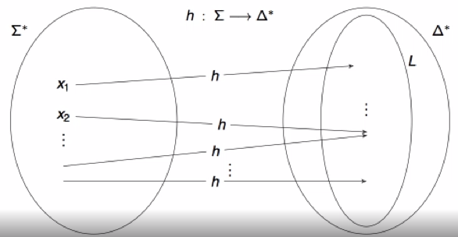
El conjunto de todas estas palbras (de Σ*) es la que se conoce como el homomorfismo inverso de un lenguaje (h⁻¹ (L))
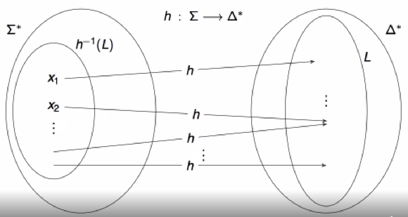
EJEMPLO:
Consideramos el lenguaje:
L={1, 00, 110, 11011}
Y el homomorfismo del alfabeto {a,b,c} sobre el conjunto {0,1}*
h : {a,b,c} → {0,1}*
Tal que asocia al símbolo “a” la palabras “0”, al símbolo “b” la palabra “11” y al “símbolo “c” la palabra “110”
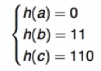
Tenemos que…
h⁻¹ (L) = {c, aa, ba, cb, bab} ← El homomorfismo inverso del lenguaje L es igual al lenguaje finito que te muestra, ya que el homomorfismo de cualqueir otra palabra sobre el alfabeto {a,b,c} no pertenece al lenguaje L.
¿Per què dona aixo com a resultat? No acabe d’entendre el homomorfisme invers tampoc. Respuesta:

EJEMPLO 2:
Consideramos el lenguaje:
L={x1 : x ∈ {0,1}*} ← Considerar las palabras sobre el alfabeto {0,1} que acaban con el símbolo “1”.
Y el homomorfismo del alfabeto {a,b,c} sobre palabras del alfabeto {0,1}, tal que asigna al símbolo “a” la palabra “0”, y al símbolo “b” la palabra “01”
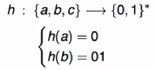
Por tanto…
h⁻¹ (L) = {xb : x ∈ {a,b}*} → El homomorfismo del lenguaje L es igual al conjunto de palabras sobre el alfabeto {a,b} que acaban en “b”.

III. Extensiones de un lenguaje sobre una palabra:
Por último consideramos la definición de operaciones sobre lenguajes, como la extensión de estas operaciones definidas sobre palabras. Cualquier operación definida sobree palabras puede extenderse a lenguajes de forma natural.

III.1 Cuando la imagen de una palabra es una palabra:
Para definir la extensión a lenguajes, basta considerar el conjunto de todas las imagenes de las palabras en el lenguaje
EJEMPLO:
Consideramos la operación “Reverso de una palabra”. Esta operación se puede extender para definir el reverso de un lenguaje como lo siguiente...
L^{r} = {x^{r} : x ∈ L} → Conjunto de los reversos de todas las palabras en el lenguaje L.

III.2 Cuando el resultado de la operación sobre palabras es un lenguaje:
La extensión se realiza considerando la unión de todos los lenguajes obtenidos como imagen de una palabra del lenguaje
EJEMPLO:
Lo obtenemos al considerar la operación “Prefijos de una palabra”. La extensión se realiza considerando la unión de los prefijos de todas las palabras del lenguaje
